11．1.2 三角形的高、中线与角平分线

1．掌握三角形的高、中线和角平分线的定义，并能够对其进行简单的应用．(重点)
2．能够准确的画出三角形的高、中线和角平分线．(难点)

一、情境导入
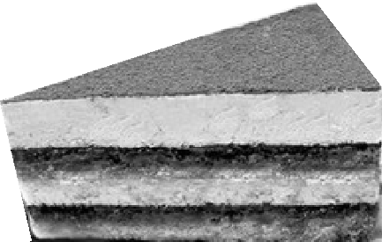
这里有一块三角形的蛋糕，如果兄弟两个想要平分的话，你该怎么办呢？本节我们一起来解决这个问题．
二、合作探究
探究点一：三角形的高
【类型一】 三角形高的画法
 画△ABC的边AB上的高，下列画法中，正确的是( )
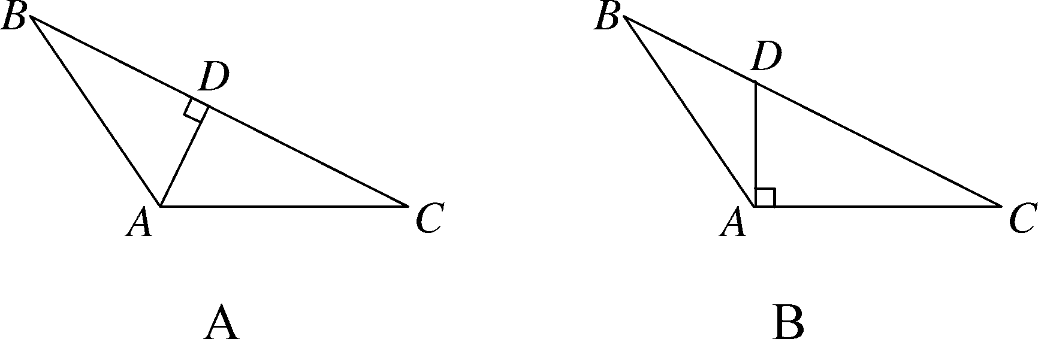
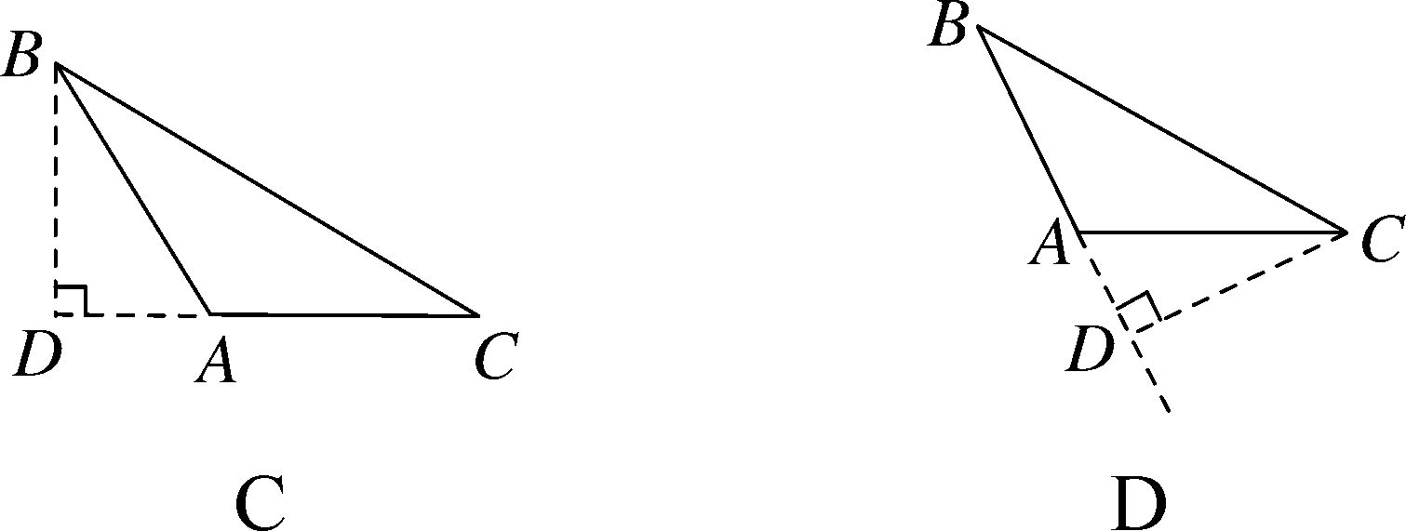
解析：三角形的高即从三角形的顶点向对边引垂线，顶点和垂足间的线段．根据概念可知．
解：过点C作边AB的垂线段，即画AB边上的高CD，所以画法正确的是D.故选D.
方法总结：三角形任意一边上的高必须满足：(1)过该边所对的顶点；(2)垂足必须在该边或在该边的延长线上．
【类型二】 根据三角形的面积求高

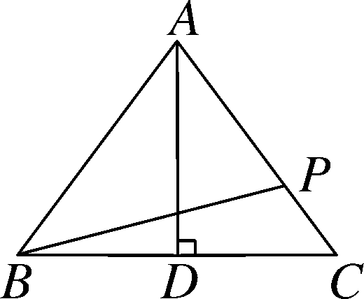
 如图所示，在△ABC中，AB＝AC＝5，BC＝6，AD⊥BC于点D，且AD＝4，若点P在边AC上移动，则BP的最小值为________．
解析：根据垂线段最短，可知当BP⊥AC时，BP有最小值．由△ABC的面积公式可知AD·BC＝BP·AC，解得BP＝.
方法总结：解答此题可利用面积相等作桥梁(但不求面积)求三角形的高，这种解题方法通常称为“面积法”．
探究点二：三角形的中线
【类型一】 应用三角形的中线求线段的长
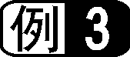 在△ABC中，AC＝5cm，AD是△ABC的中线，若△ABD的周长比△ADC的周长大2cm，则BA＝________.
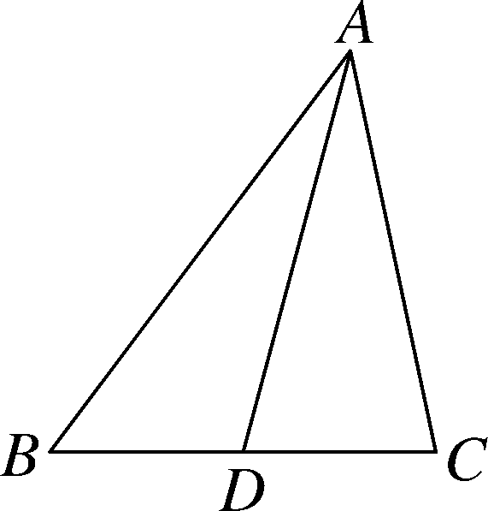
解析：如图，∵AD是△ABC的中线，∴BD＝CD，∴△ABD的周长－△ADC的周长＝(BA＋BD＋AD)－(AC＋AD＋CD)＝BA－AC，∴BA－5＝2，∴BA＝7cm.
方法总结：通过本题要理解三角形的中线的定义，解决问题的关键是将△ABD与△ADC的周长之差转化为边长的差．
【类型二】 利用中线解决三角形的面积问题
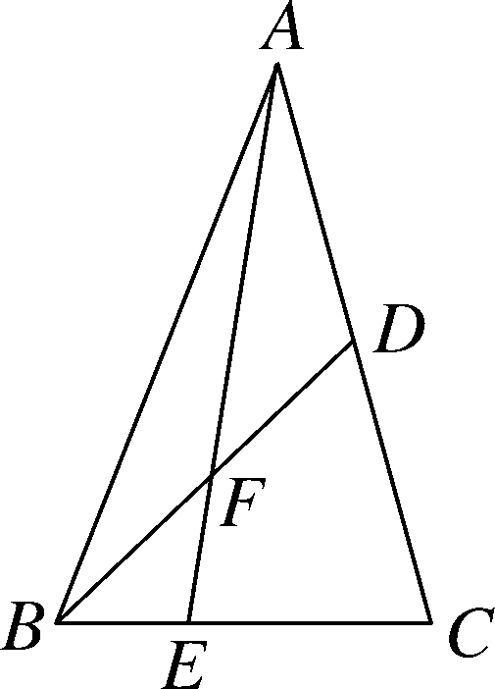
 如图，在△ABC中，E是BC上的一点，EC＝2BE，点D是AC的中点，设△ABC，△ADF和△BEF的面积分别为S_{△ABC}，S_{△ADF}和S_{△BEF}，且S_{△ABC}＝12，则S_{△ADF}－S_{△BEF}＝________．
解析：∵点D是AC的中点，∴AD＝AC.∵S_{△ABC}＝12，∴S_{△ABD}＝S_{△ABC}＝×12＝6.∵EC＝2BE，S_{△ABC}＝12，∴S_{△ABE}＝S_{△ABC}＝×12＝4.∵S_{△ABD}－S_{△ABE}＝(S_{△ADF}＋S_{△ABF})－(S_{△ABF}＋S_{△BEF})＝S_{△ADF}－S_{△BEF}，即S_{△ADF}－S_{△BEF}＝S_{△ABD}－S_{△ABE}＝6－4＝2.故答案为2.
方法总结：三角形的中线将三角形分成面积相等的两部分；高相等时，面积的比等于底边的比；底相等时，面积的比等于高的比．

探究点三：三角形的角平分线

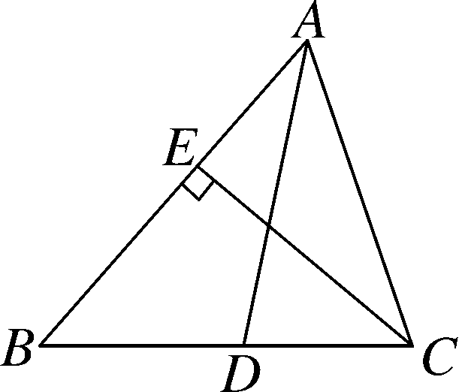
 如图，已知：AD是△ABC的角平分线，CE是△ABC的高，∠BAC＝60°，∠BCE＝40°，求∠ADB的度数．
解析：根据AD是△ABC的角平分线，∠BAC＝60°，得出∠BAD＝30°，再利用CE是△ABC的高，∠BCE＝40°，得出∠B的度数，进而得出∠ADB的度数．
解：∵AD是△ABC的角平分线，∠BAC＝60°，∴∠DAC＝∠BAD＝30°.∵CE是△ABC的高，∠BCE＝40°，∴∠B＝50°，∴∠ADB＝180°－∠B－∠BAD＝180°－50°－30°＝100°.
方法总结：通过本题要灵活掌握三角形的角平分线的表示方法，同时此类问题往往和三角形的高综合考查．
三、板书设计
三角形的高、中线与角平分线
1．三角形的高：从三角形的一个顶点向它的对边作垂线，顶点和垂足间的线段叫做三角形的高．
2．三角形的中线：在三角形中，连接一个顶点和它对边中点的线段叫做三角形的中线．
3．三角形的角平分线：三角形的一个角的平分线与这个角的对边相交，连接这个角的顶点与交点的线段叫做三角形的角平分线．
本节课由实际问题“平分三角形蛋糕”引入，让学生意识到数学与实际生活的密切联系，明确数学来源于实践应用于实践，进而学习用数学方法解决实际问题．然后从画图入手，分三种情况：即锐角三角形、直角三角形和钝角三角形，培养学生形成分类讨论思想，同时，可以在学生头脑中对这三种线段留下清晰的形象，然后结合这些具体形象叙述它们的定义以及表示方法，最后通过例题进一步巩固．

新课标第一网系列资料 www.xkb1.com 新课标第一网不用注册，免费下载！

